

维普论文检测系统使用手册
(指导教师)

重庆维普资讯有限公司
2017年12月

目 录

一、系统登录 3
二、系统操作 3
2.1提交论文 3
2.2检测报告 5

一、系统登录

- 登录http://vpcs.cqvip.com/organ/，点击


2． 使用分配的账号和密码登录

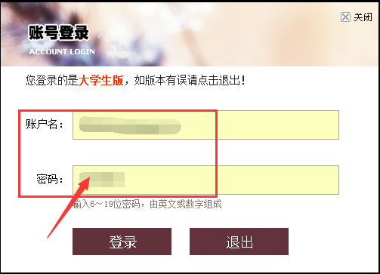

二、系统操作

2.1提交论文
点击左侧“提交论文”上传论文。提交文档时可选择“复制、粘贴”也可“直接上传文档”。

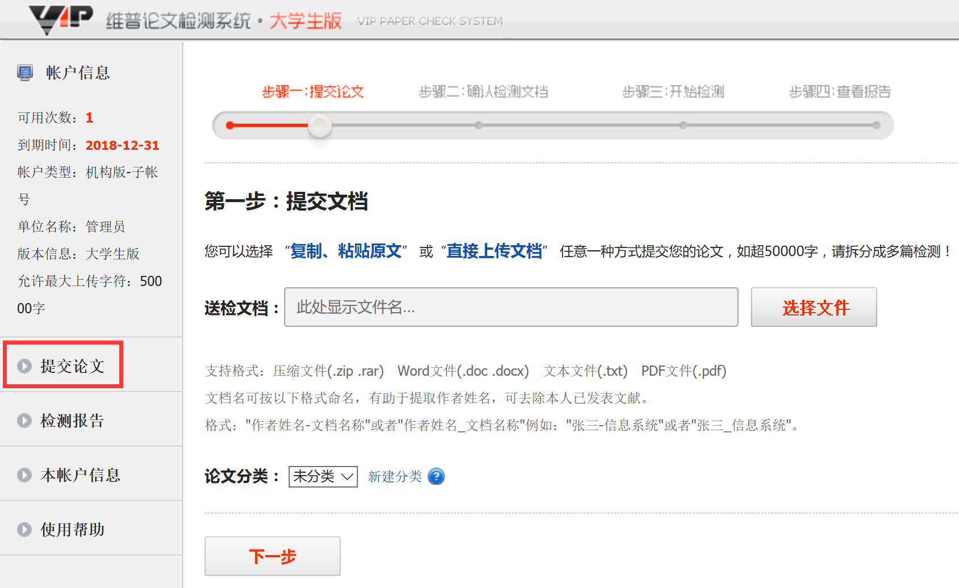
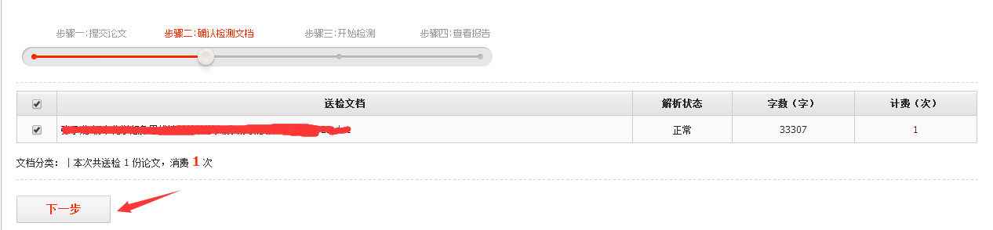
选库：
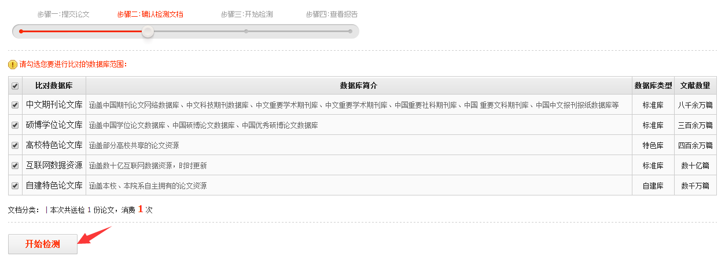
进入检测中，可检测过程中继续提交论文。
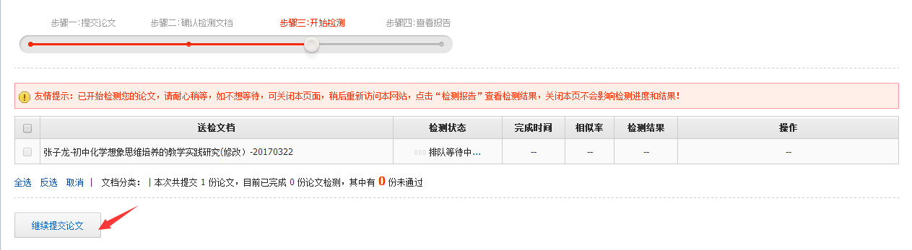

2.2检测报告
点击左侧“检测报告”按钮查看学生上传的论文检测信息。
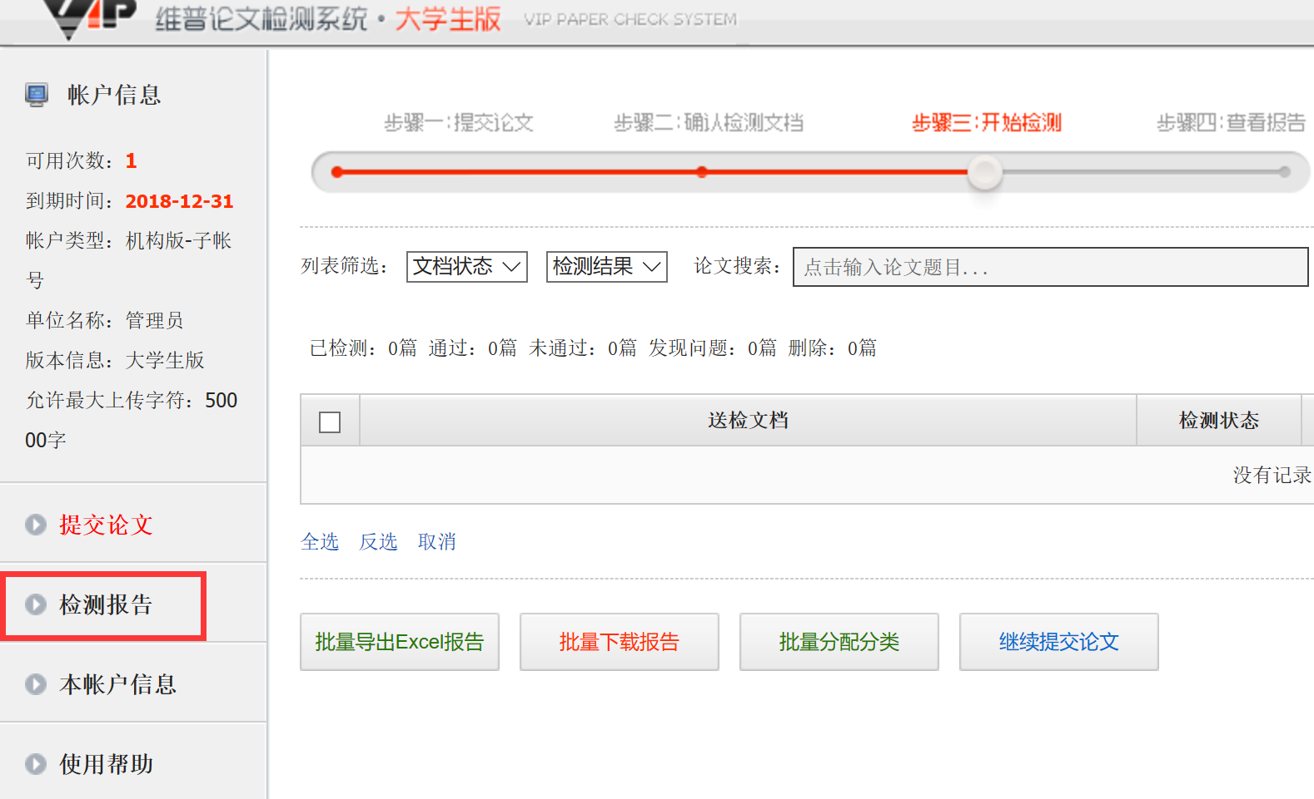
进入检测报告页面，页面上显示的是所有的上传过论文的学生的最新一篇上传论文的检测信息。用户可以点击“搜索”按钮，可按照相似率进行搜索，按照搜索条件查看筛选出的学生论文检测信息。
下载的报告分为五种报告：详细报告、简洁报告、比对报告、PDF报告、参考文献及关键词分析报告。

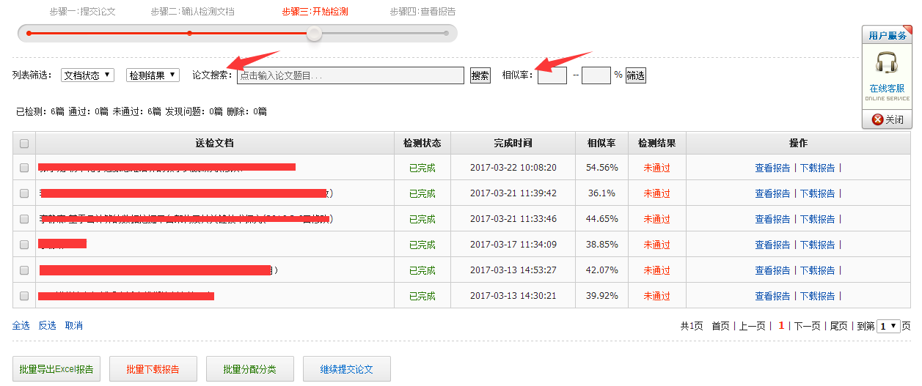
点击“批量导出Excel报告”按钮，并选中报告，可以导出当前所有的论文的报告列表。
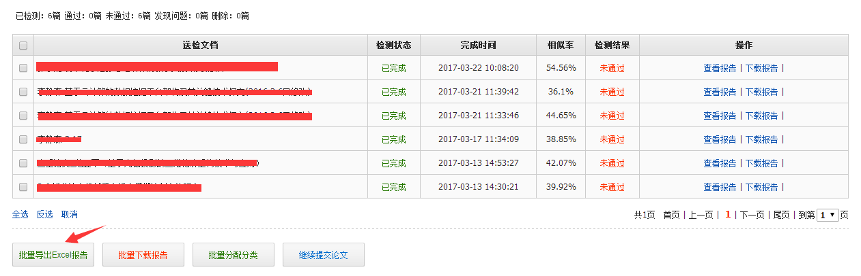
点击“批量下载报告”按钮，并选中报告，可以导出当前的论文的报告压缩包，最多50个压缩包，如只下载PDF报告，可进行选择。
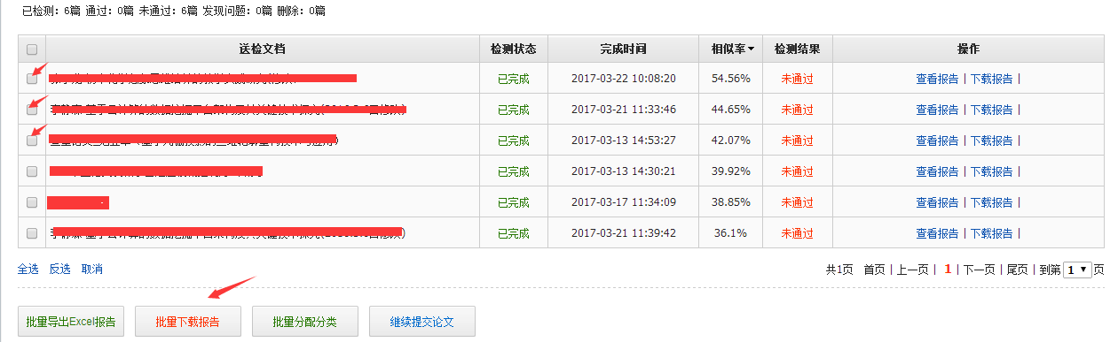
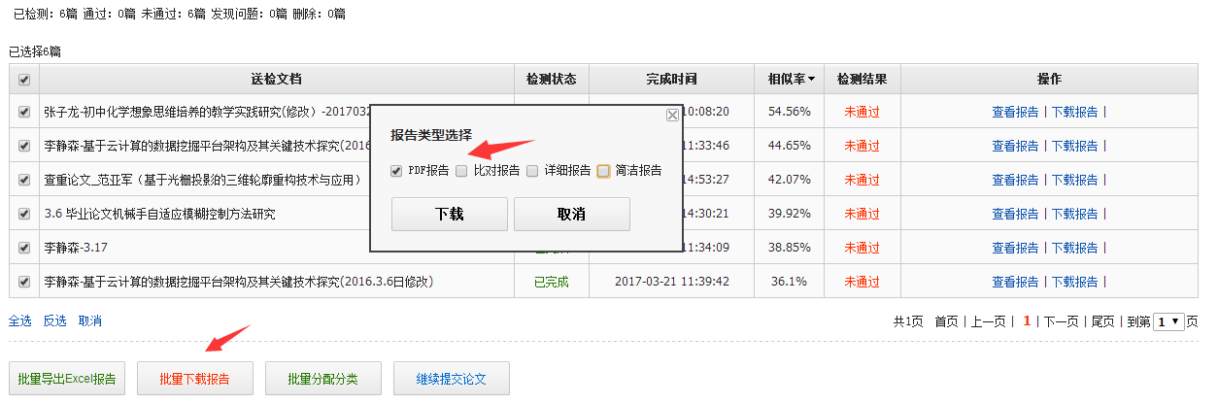
点击“相似率”对检测报告进行排序。
